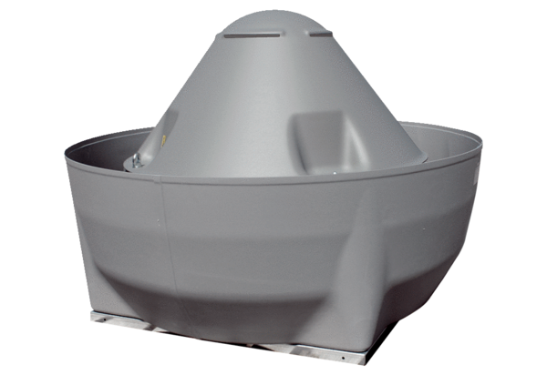Odśrodkowy wentylator dachowy DRD V 90/6Opakowanie jednostkowe: 1 sztukaAsortyment: C
Numer artykułu: 0073.0073Producent: MAICO

